后勤服务集团质量监督简报（第三十二期）

2013年10月15日起，集团质量监控部主要巡查了东、西校区的公寓管理中心、校园管理中心、超市、饮食管理中心，是否严格按照工作手册执行，现将本次巡查和跟踪验证的情况通报如下：

一 巡 查 记 录 和 跟 踪 验 证
序号 | 部门名称 | 巡查记录 | 备注
1 | 公寓管理 中心 （东校区） | 1、现场巡查1、2栋学生公寓，公共卫生状况良好。  2、现场巡查3、4栋学生公寓，公共卫生状况良好。  抽查3名工作人员工作日志，记录完整；楼内进出入  登记完整；  3、现场巡查5、6栋学生公寓，公共卫生状况良好。  4、现场巡查18、19栋学生公寓，公共卫生状况良好。
2 | 东校区校园管理中心 | - 现场巡查校园环境卫生，公共卫生状况良好。  - 现场巡查教学楼内公共区域卫生，卫生状况良好。  - 现场巡查校园绿化，无出现乔木、灌木死亡现象。
3 | 西校区校园管理中心 | - 现场巡查校园环境卫生，公共卫生状况良好。  - 现场巡查校园绿化，无出现乔木、灌木死亡现象。
4 | 超市  （东校区） | 一超市卫生良好，产品标识齐全、分类明晰，摆放整齐；  二超市卫生良好，货架无浮尘，产品标识齐全、分类明晰，摆放整齐；  两个超市产品抽查均未发现过期产品。
5 | 饮食服务  中心  （东校区） | 第四食堂：  - 一层中快餐厅炒菜窗口工作人员在水泥地上刷洗海带；  - 现场巡查二楼食堂，后堂卫生状况良好。  - 现场巡查三楼中快餐饮，后堂卫生状况良好，留样记录完整。 | 均已整改

二 网上报修监控信息
本期自10月21日起截至10月31日网上报修合计328项，其中非常满意26 项。
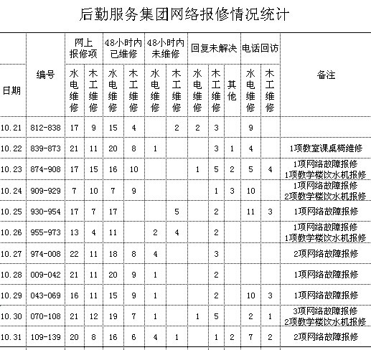

网络报修满意度统计
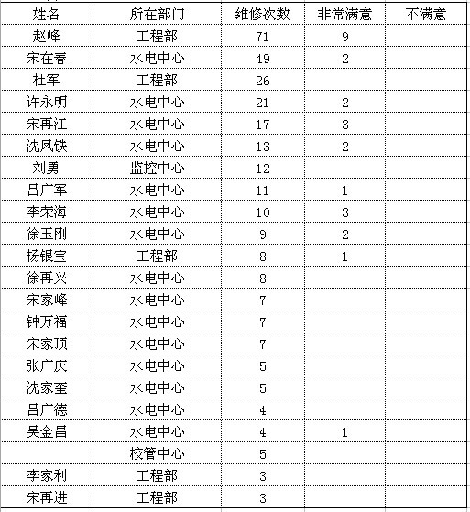

三 学生楼长、监督员信息反馈
一、学生公寓方面
学生楼长能够积极配合本楼楼长、门卫开展好各项工作，积极参与安全大检查、卫生检查等工作，并制作板报，做好宣传工作。
1、各楼学生楼长本阶段的工作：
（1） 积极主动配合门卫和楼长的日常工作，并监督同学们进出刷卡。
（2） 就“如何正确刷卡”为主题出了板报，倡导同学们进出正确刷卡。
（3） 给不会报修的同学介绍如何进行网上报修。
（4） 有自修室的学生楼长能积极配合楼长对自修室进行管理，杜绝了占位现象，给楼内同学营造了良好的学习环境；
（5） 有新生的楼内，学生楼长能主动帮助不会上网报修的新生上网报修，得到新生的赞扬；
（6） 天气渐凉，各学生楼长出一期关于预防感冒的板报；
（7）各楼长巡楼每天都照常进行，西校出“星级宿舍评比”黑板报一份。
2、好的方面：
（1）新上任的学生楼长能积极与本层楼长及时沟通交流并合理安排工作；
（2）24栋楼内水电维修速度有所改进 ；
（3）同学们可以查询本寝室的电费使用情况，这让同学们能详细了解电费的使用情况，同学们对此表示很满意；
（4）清洁工每天两次打扫楼内卫生，保证楼内的整洁干净，为同学们营造舒适的生活环境。
（5）入冬转凉，公寓中心总会给出一期温馨板报提示同学们添衣保暖。
3、发现的问题
东校：
（1）7栋楼道内的垃圾清理频率不是特别快，经常会出现垃圾堆积的现象。
（2）24栋研究生寝室破旧设施如椅子橱柜未得到维修更换。
（3）同学们在自修室学习后会留下很多垃圾，影响自修室的环境卫生，建议加强宣传和监管。
（4）即将入冬，晒被子的同学很多，住在阴面的同学会把被子抱下去晒，晒在草丛上树枝上，损坏了草木，建议多设置一些晒被子的地方。
西校：
(1）五栋四楼的下水道经常堵塞，早晨疏通完后几天后再次堵塞，维修不彻底。
(2）八栋楼长反应门禁刷卡不灵敏有时刷不了卡。
(3）十栋楼梯旁垃圾清理不及时。
（4）五栋反应浴室太少，应适当延长洗浴时间，避免拥挤。
（5）六栋、七栋某些宿舍吵闹声较大，影响休息。

二、监督员方面
各位监督员能根据监督员工作要求，定期到食堂进行一些活动，发挥自己监督员的作用。
优点：
1、北园食堂一楼西点区推出多种西式甜品，大家都普遍评价很高；
2、北园食堂二楼设有微波炉，能让同学们随时吃上热腾腾的饭菜；
3、北园食堂一楼和三楼都设有调味品展示柜，向同学们充分展示了食堂选料的安全性，让同学们吃得安心、放心。
4、超市和食堂的每天都能保持整洁，广受同学们的一致好评；
5、伙管会成立爱心服务站，并且开始例行维持食堂秩序工作，为食堂和学生提供了很大的便利；
6、根据天气变冷的实际情况，食堂各门都挂上了布进行遮挡，给同学们营造了良好的就餐环境。
意见反映：
东校：
1、下雨天时，北园食堂三楼餐厅大面积滴水，造成餐厅拥挤，地面打滑，给同学们就餐造成了不便；
2、北园食堂的水池有漂浮物，而且水质发绿；
3、超市康师傅（五袋装）方便面售12.3元，而在大润发只卖11块多；
4、有不少同学反映北园三楼食堂饭价较高。
西校：
1、有同学反映二食堂打卡时刷错卡。
三、建议：
1、及时清理喷泉里的异物，营造良好的外围环境；
2、加强对价格的调研和管理，切实维护好学生们的利益；
3、饭菜价格应符合学生的消费能力，并且改善饭菜口感质量。
4、要真正实现分散就餐人流，一方面要提高工作人员的工作效率，另外，还得从饭菜口味、价格等方面着手：
5、整修三楼餐厅楼顶，防止雨天再次下雨给同学就餐造成不便；

编辑：王彪 审稿：李富强
主办：集团质量监控部 2013年11月4日

